Nama : Mohammad Bagus Satrio
NIM : 103032400099
Target :
1. telkomuniversity.ac.id (Domain Utama)
2. bpd-pwt.telkomuniversity.ac.id (Subdomain 1)
3. io-admission.telkomuniversity.ac.id (Subdomain 2)
1. Informasi WHOIS
Untuk mengetahui data awal registrasi, tanggal masa aktif domain, dan kontak registrar dari target, digunakan perintah whois langsung terhadap domain utama telkomuniversity.ac.id.
Perintah: whois telkomuniversity.ac.id
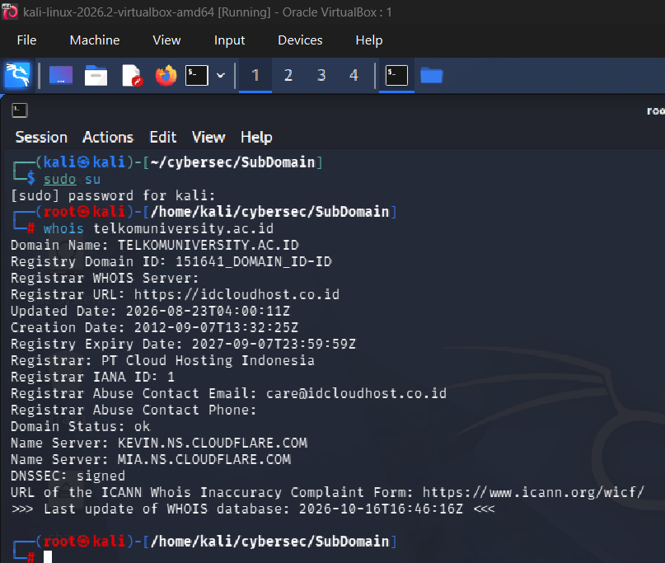
Gambar 1: Output eksekusi perintah whois telkomuniversity.ac.id
Hasil & Pembahasan WHOIS:
• Registrar: Domain terdaftar melalui PT Cloud Hosting Indonesia (IDCloudHost).
• Tanggal Pembuatan & Expiry: Terdaftar sejak 07 September 2012 dan berlaku sampai 07 September 2027. Artinya domain masih aktif dan terkelola dengan baik.
• Name Server: Diarahkan ke KEVIN.NS.CLOUDFLARE.COM dan MIA.NS.CLOUDFLARE.COM. Hal ini menunjukkan pengelolaan zona DNS diserahkan ke Cloudflare.
• DNSSEC: Berstatus signed. Fitur DNSSEC aktif untuk memastikan respon DNS tidak dipalsukan (mencegah DNS spoofing).
2. DNS Server dan Fingerprinting
Dari hasil WHOIS diketahui name server target adalah mia.ns.cloudflare.com dan kevin.ns.cloudflare.com. Langkah berikutnya adalah mencari alamat IP dari name server tersebut, kemudian melakukan pemindaian (scanning) untuk mengetahui layanan dan versi yang berjalan.
Langkah 1 (Resolusi IP Name Server): host mia.ns.cloudflare.com
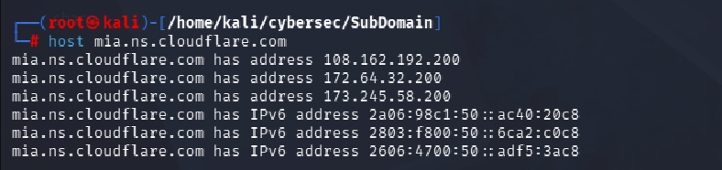
Gambar 2: Hasil resolusi alamat IP untuk mia.ns.cloudflare.com
Dari perintah host di atas, didapatkan 3 alamat IPv4 Anycast milik Cloudflare, yaitu 108.162.192.200, 172.64.32.200, dan 173.245.58.200.
Langkah 2 (Fingerprinting Service DNS): nmap -sV -sC -Pn -p 53 172.64.32.200
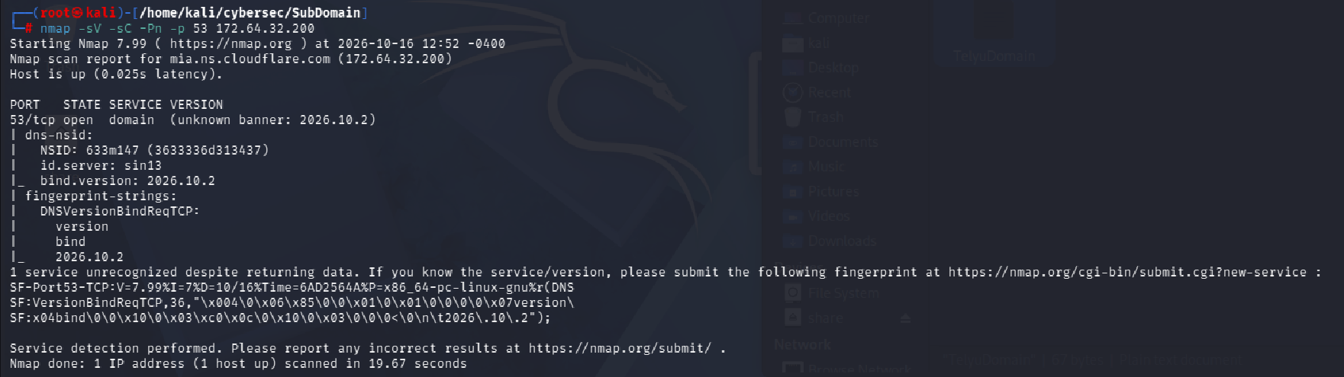
Gambar 3: Hasil fingerprinting nmap pada port 53 DNS server
Hasil & Pembahasan Fingerprint DNS:
• Target DNS: mia.ns.cloudflare.com (IP: 172.64.32.200).
• Open Port: Port 53/tcp berstatus open (layanan domain).
• Software & Version: Layanan DNS mengembalikan banner BIND versi 2026.10.2.
• Datacenter Node: Skrip nmap dns-nsid mendeteksi id.server: sin13. Kode 'sin' merujuk pada kode bandara Changi Singapura, yang berarti query DNS kita dilayani oleh node datacenter Cloudflare terdekat di Singapura.
• Fingerprint OS: Linux-based Anycast Appliance (arsitektur server Cloudflare edge).
3. Autonomous System (AS) Number
Untuk mengetahui penyedia jaringan dan nomor routing global (ASN) dari blok IP target, digunakan query whois ke server Team Cymru.
Perintah: whois -h whois.cymru.com 172.64.32.200
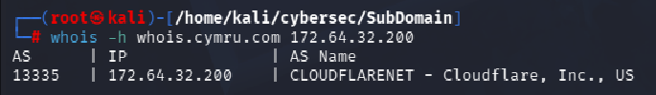
Gambar 4: Output pencarian AS Number via whois.cymru.com
Hasil & Pembahasan AS Number:
• AS Number: AS13335.
• AS Name: CLOUDFLARENET - Cloudflare, Inc., US.
• Analisis: Blok IP yang digunakan target berada di bawah kepemilikan Autonomous System Cloudflare. Ini mengonfirmasi bahwa seluruh lalu lintas jaringan diarahkan melalui jaringan CDN Cloudflare.
4. Host Alive dan Fingerprinting Blok IP Target
Pada tahap ini dicari alamat IP dari server web utama kampus telkomuniversity.ac.id, kemudian dilakukan scanning untuk memastikan host aktif (alive) dan melihat port layanan apa saja yang dibuka ke publik.
Langkah 1 (Resolusi IP Web Target): host telkomuniversity.ac.id
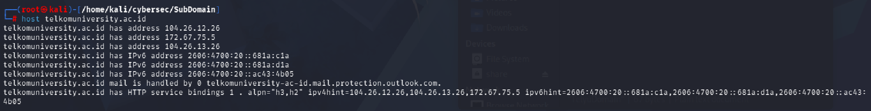
Gambar 5: Hasil resolusi IP domain telkomuniversity.ac.id
Didapatkan 3 alamat IP publik aktif: 104.26.12.26, 172.67.75.5, dan 104.26.13.26.
Langkah 2 (Port Scanning & Host Alive): nmap -sV -Pn -p 80,443,2052,2053,2082,2083,8080,8443 104.26.12.26
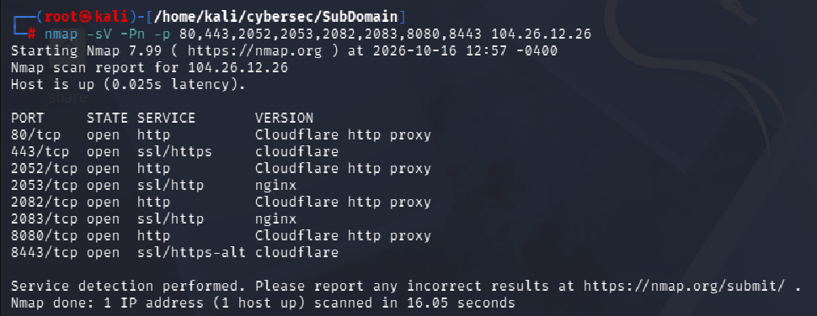
Gambar 6: Output scan nmap pada IP target 104.26.12.26
Hasil & Pembahasan Host Alive:
• Status Host: Host is up dengan latensi respon sangat rendah (0.025s / 25ms).
• Open Ports: Port 80, 443, 2052, 2053, 2082, 2083, 8080, 8443 berstatus open.
• Running Service & Version: Port 80, 2052, 2082, 8080 menjalankan Cloudflare HTTP proxy. Port 443 dan 8443 menjalankan SSL/HTTPS. Port 2053 dan 2083 menjalankan SSL/HTTP berbasis nginx.
• Fingerprint OS: Linux Kernel (Cloudflare Reverse Proxy stack).
5. Analisis Mail Server (MX, SPF, DMARC, DKIM)
Analisis sistem email bertujuan untuk melihat bagaimana kampus memproteksi email resminya dari pemalsuan (email spoofing) dan phishing.
Langkah 1 (Pengecekan MX, SPF, dan DMARC): dig MX telkomuniversity.ac.id +short
dig TXT telkomuniversity.ac.id +short | grep 'v=spf1'
dig TXT _dmarc.telkomuniversity.ac.id +short
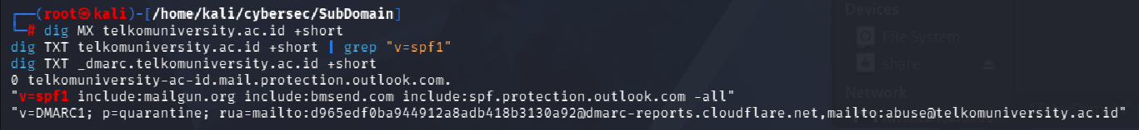
Gambar 7: Hasil query MX, SPF, dan DMARC record
Langkah 2 (Pengecekan DKIM Selector): dig CNAME selector1._domainkey.telkomuniversity.ac.id +short
dig TXT selector1._domainkey.telkomuniversity.ac.id +short
Gambar 8: Hasil pengecekan CNAME dan kunci publik DKIM
Hasil & Pembahasan Keamanan Email:
• Jumlah Mail Server (MX): Terdapat 1 domain gateway cluster resmi yaitu telkomuniversity-ac-id.mail.protection.outlook.com dengan nilai prioritas 0. Layanan email dikelola oleh Microsoft 365 Exchange Online Protection.
• SPF Record: Record: 'v=spf1 include:mailgun.org include:bmsend.com include:spf.protection.outlook.com -all'. Tiga pihak diizinkan mengirim email resmi: Microsoft Outlook, Mailgun, dan Benchmark Email (bmsend). Penggunaan flag '-all' (Hard Fail) menandakan kebijakan ketat: email di luar 3 server tersebut harus ditolak oleh mail server penerima.
• DMARC Record: Record: 'v=DMARC1; p=quarantine; rua=mailto:...'. Kebijakannya adalah quarantine, artinya jika email gagal validasi SPF atau DKIM, email tidak masuk ke inbox melainkan masuk ke folder spam/karantina. Laporan agregat dikirim ke Cloudflare DMARC dan email internal kampus.
• DKIM Record: Menggunakan enkripsi RSA (k=rsa) dengan kunci publik 1024-bit yang didelegasikan ke tenant Microsoft kampus (telkomuniversityofficial.onmicrosoft.com).
6. Identifikasi Subdomain dan Fingerprinting
Pencarian subdomain dilakukan menggunakan tool subfinder (subfinder -d telkomuniversity.ac.id). Dari hasil pencarian, dipilih 2 subdomain aktif untuk dilakukan fingerprinting teknologi web menggunakan tool whatweb.
A. Subdomain 1: bpd-pwt.telkomuniversity.ac.id
Perintah: whatweb https://bpd-pwt.telkomuniversity.ac.id
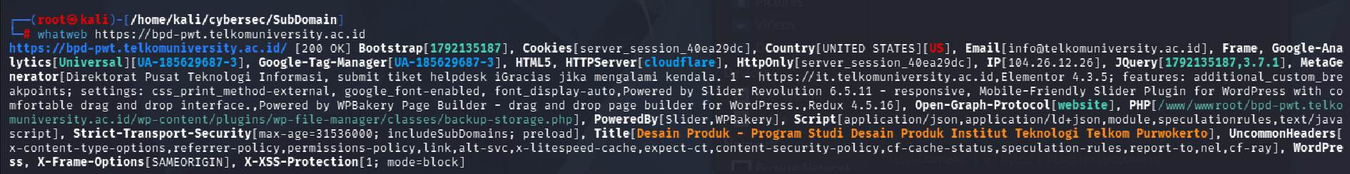
Gambar 9: Hasil fingerprinting whatweb pada bpd-pwt.telkomuniversity.ac.id
• Deskripsi: Situs resmi Program Studi Desain Produk IT Telkom Purwokerto.
• HTTP Status: 200 OK (web dapat diakses secara publik).
• CMS: WordPress.
• Web Server & Cache: LiteSpeed Web Server (terlihat dari respon header x-litespeed-cache: hit) di belakang reverse proxy Cloudflare.
• Backend & OS: PHP. Terdapat kebocoran path direktori server: /www/wwwroot/bpd-pwt.telkomuniversity.ac.id/... yang menunjukkan server berjalan di lingkungan sistem operasi Linux.
• Plugin / Addon: Elementor 4.3.5, Slider Revolution 6.5.11, WPBakery Page Builder, Redux 4.5.16, dan WP File Manager.
• Frontend & Library: jQuery 3.7.1, Bootstrap, Google Analytics (UA-185629687-3).
• Header Keamanan: Strict-Transport-Security (HSTS), X-Frame-Options: SAMEORIGIN (anti-clickjacking), X-XSS-Protection (mode=block), X-Content-Type-Options: nosniff.
B. Subdomain 2: io-admission.telkomuniversity.ac.id
Perintah: whatweb https://io-admission.telkomuniversity.ac.id
Gambar 10: Hasil fingerprinting whatweb pada io-admission.telkomuniversity.ac.id
• Deskripsi: Portal pendaftaran mahasiswa internasional (International Office Admission).
• HTTP Status: 403 Forbidden. Akses ke halaman ini dibatasi secara langsung oleh aturan akses (WAF/Access Policy) Cloudflare.
• Server: Cloudflare Reverse Proxy.
• Kebijakan Keamanan: Content-Security-Policy (upgrade-insecure-requests), Strict-Transport-Security (HSTS), X-Frame-Options: SAMEORIGIN, X-XSS-Protection.
7. Kesimpulan
Berdasarkan seluruh tahapan information gathering yang telah dilakukan, dapat disimpulkan:
1. Infrastruktur telkomuniversity.ac.id menggunakan perlindungan perimeter Cloudflare (AS13335) yang menyembunyikan IP publik asli server (origin IP) serta mengamankan DNS dengan DNSSEC.
2. Server aplikasi web menggunakan sistem operasi Linux dengan kombinasi LiteSpeed Web Server / Nginx dan CMS WordPress pada subdomain akademiknya.
3. Keamanan sistem email tergolong sangat baik dengan konfigurasi SPF Hard Fail (-all), DMARC berstatus quarantine, dan tanda tangan digital DKIM berbasis Microsoft 365.
4. Seluruh kegiatan reconnaissance ini dilakukan dengan metode pasif dan non-intrusif sesuai dengan etika dan batasan keamanan sistem.

